Лабораторная 4 Markdown

markdown

Осокин Георгий иванович нммбд02-22

Содержание

# 1 Задачи

## 1.1 Цель работы

Приобретение практических навыков взаимодействия пользвателя с системой посредством коммандной строки.

# 2 Выполнение лабораторной работы

## 2.1 Определим полное имя домашнего каталога

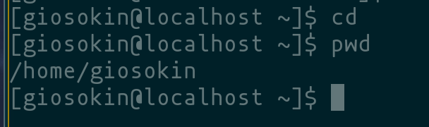

pwd

# 3 Работа с cd и ls

## 3.1 ls

выведем содержимое

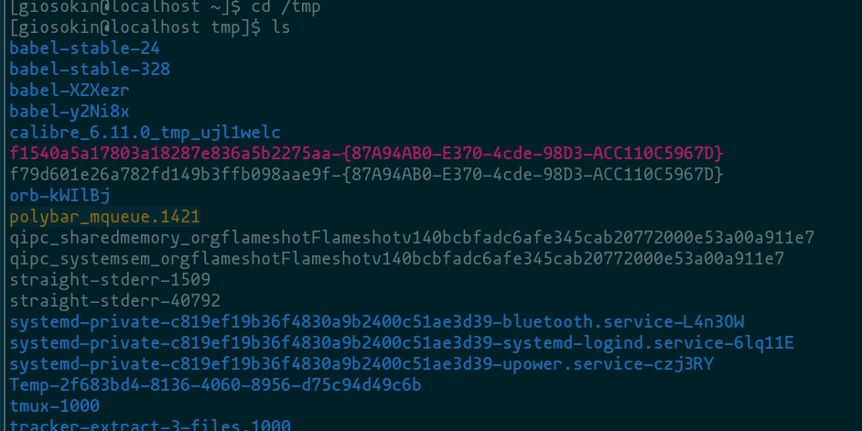

ls

## 3.2 ls

выведем содержимое по другому

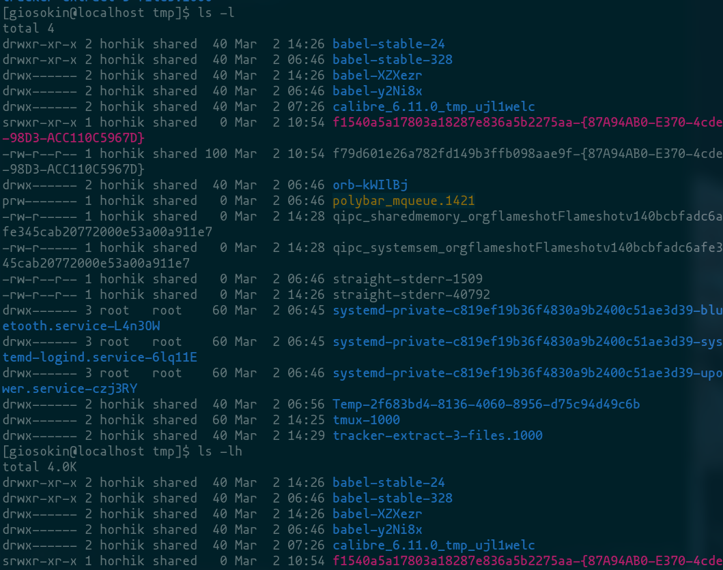

ls -lh

## 3.3 ls

выведем рекурсивно

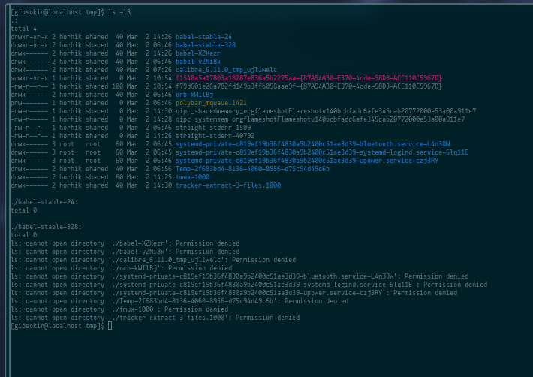

ls -r

## 3.4 ls

просмотрим /var/spool

## 3.5 ls

введем ls и просомтрим файлы в домашней директории. Просмотрим разрешения с помощью ls -l

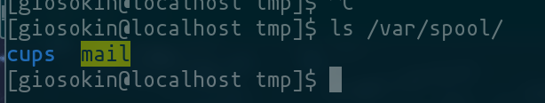

ls /var/spool

## 3.6 ls

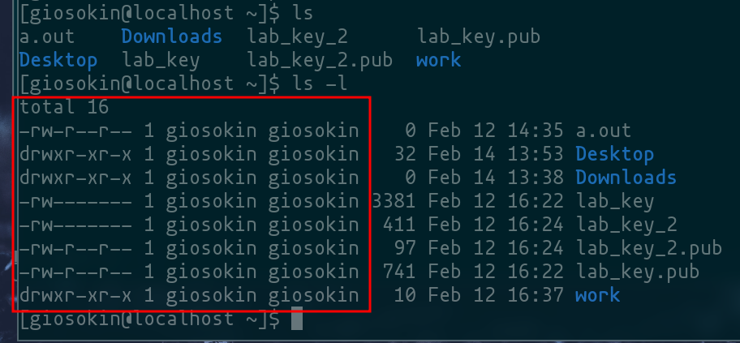

просмотр домашней директории

# 4 Работа с mkdir

## 4.1 mkdir

* создадим директорию newdir
* создадим в ней поддиректорию morefun
* создадим три папки
* просмотрим все с помощью ls и

## 4.2 mkdir

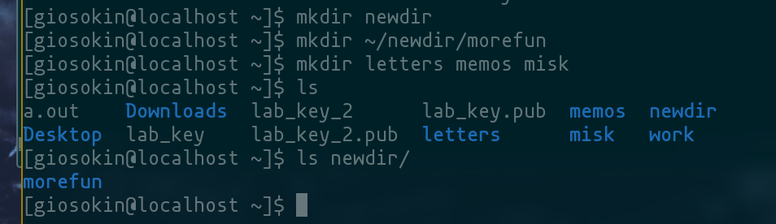

mkdir

## 4.3 rm -r

удалим созданные три папки

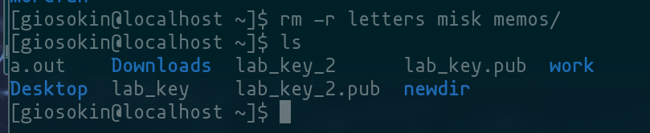

удаление 3х папок

## 4.4 rm

попытаемся удалить newdir с помощью rm

потом с помощью rm -r, т.к. у нас не получилось

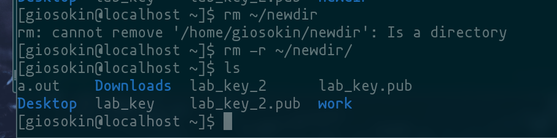

rm newdir

# 5 Работа с man

## 5.1 man

откроем мануал по ls

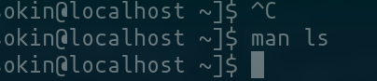

man ls

## 5.2 man ls -R

откроем мануал man и найдем опцию про рекурсивному просмотру



описание опции -R

## 5.3 man ls -lt

найдем опцию -lt которая сортирует по времени

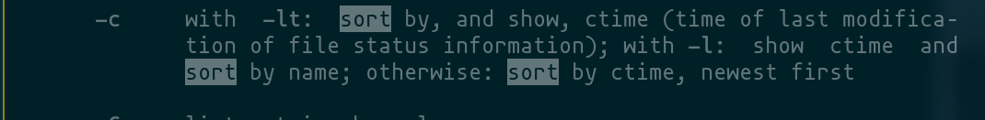

описание опции -lt

## 5.4 man cd

откроем мануал cd

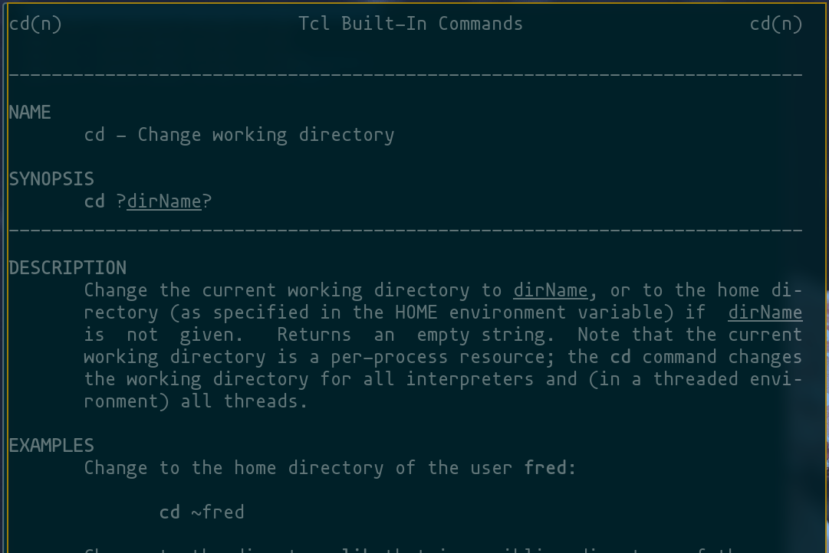

man cd

## 5.5 man pwd

просмотрим man pwd

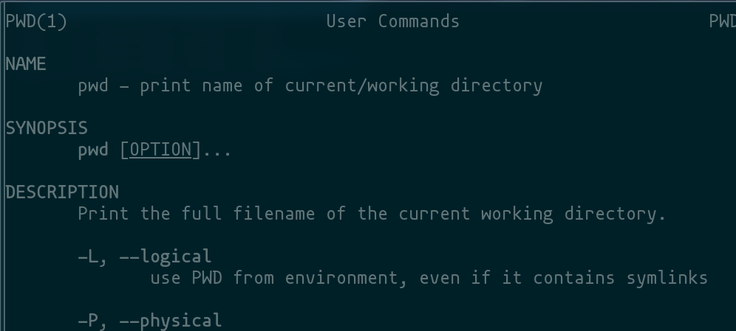

man pwd

# 6 history

## 6.1 просмотрим history

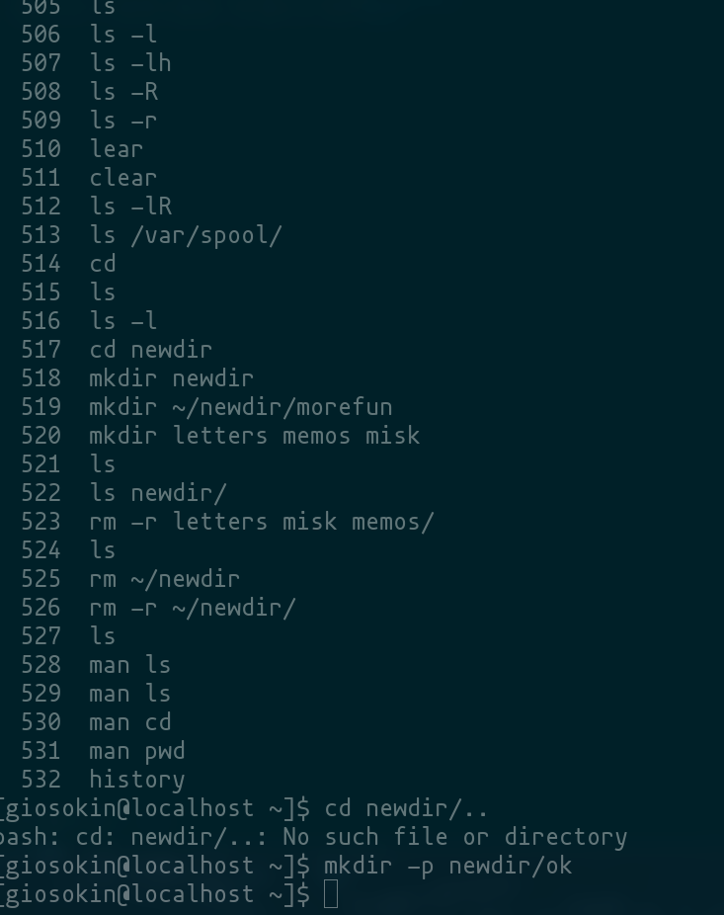

history

# 7 Ответы на контрольные вопросы

## 7.1 1.

Что такое командная строка?

интерфейс для взаимодействия пользователя с операционной системой

## 7.2 2.

При помощи какой команды можно определить абсолютный путь текущего каталога? Приведите пример.

pwd

## 7.3 3.

При помощи какой команды и каких опций можно определить только тип файлов и их имена в текущем каталоге? Приведите примеры.

ls

## 7.4 4.

Каким образом отобразить информацию о скрытых файлах? Приведите примеры.

ls -a

## 7.5 5.

При помощи каких команд можно удалить файл и каталог? Можно ли это сделать одной и той же командой? Приведите примеры.

rm -r

## 7.6 6.

Каким образом можно вывести информацию о последних выполненных пользовате- лем командах? работы?

history

## 7.7 7.

Как воспользоваться историей команд для их модифицированного выполнения? При- ведите примеры.

нажать tab

## 7.8 8.

Приведите примеры запуска нескольких команд в одной строке.

firefox &; telegram-dekstop

## 7.9 9.

Дайте определение и приведите примера символов экранирования.

\n  
echo "meow\n"

## 7.10 10.

Охарактеризуйте вывод информации на экран после выполнения команды ls с опцией -l.

вывод подробной информации, включая права пользователей размер файла и авторство и число ссылок

## 7.11 11.

Что такое относительный путь к файлу? Приведите примеры использования относительного и абсолютного пути при выполнении какой-либо команды.

cd /home/username  
cd ~  
cd ../username

## 7.12 12.

Как получить информацию об интересующей вас команде?

man <command>

## 7.13 13.

Какая клавиша или комбинация клавиш служит для автоматического дополнения вводимых команд?

tab

# 8 Выводы

* Мы НИЧЕМУ НЕ НАУЧИЛИСЬ ВСЕ ТЛЕН приобрели практические навыки взаимодействия пользователя с системой посредством коммандной строки